靖边～安塞高速公路（榆林段）
------------------------------------------------------------------------------------------装 订 线------------------------------------------------------------------------
监理独立抽检
隧道成洞净空检查表
隧道表28
合同段 |  |  |  |  |  |  | 工程名称
桩号或部位 |  |  |  |  |  |  | 检查日期
检验部位 |  |  |  | 允许值 | K |  | K |  |  |  | K |  |  | K |  | 附 注
 |  |  |  | 允许值 | 设计 | 实测 | 设计 | 实测 |  | 设计 |  | 实测 | 设计 |  | 实测 | 附 注
1点(拱顶高程) |  |  |  | 不小于设计 |  |  |  |  |  |  |  |  |  |  |  | 附 注
2点（宽度） |  |  |  |  |  |  |  |  |  |  |  |  |  |  |  | 附 注
2’点（宽度） |  |  |  |  |  |  |  |  |  |  |  |  |  |  |  | 附 注
3点（宽度） |  |  |  |  |  |  |  |  |  |  |  |  |  |  |  | 附 注
3’点（宽度） |  |  |  |  |  |  |  |  |  |  |  |  |  |  |  | 附 注
4点（宽度） |  |  |  |  |  |  |  |  |  |  |  |  |  |  |  | 附 注
4’点（宽度） |  |  |  |  |  |  |  |  |  |  |  |  |  |  |  | 附 注
5点（宽度） |  |  |  |  |  |  |  |  |  |  |  |  |  |  |  | 附 注
5’点（宽度） |  |  |  |  |  |  |  |  |  |  |  |  |  |  |  | 附 注
6点(路面设计标高) |  |  |  |  |  |  |  |  |  |  |  |  |  |  |  | 附 注
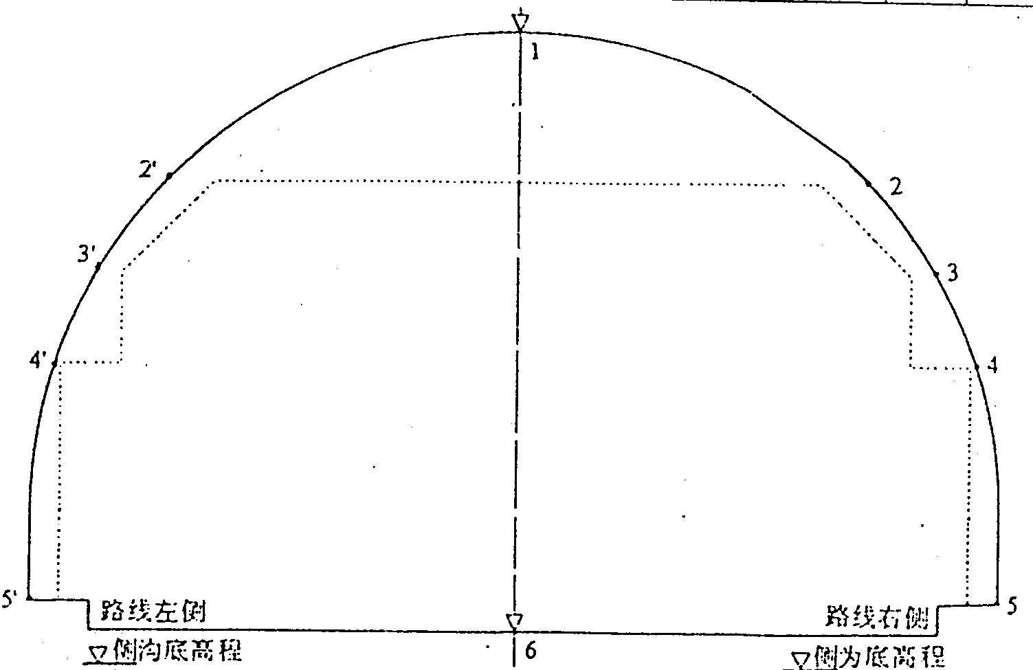
检查
结果
监理  工程师 |  | 签字： 年 月 日

